《庄河市蓉花山镇福阳村村庄规划（2021-2035年）》
公告

一、基本情况
1.区域位置
蓉花山镇，隶属于辽宁省大连庄河市，地处辽东半岛东侧南部，庄河市中北部。福阳村地处蓉花山镇西部。福阳村地处庄河市中北部，距庄河市区约32公里，主要对外交通为庄茧线、仲长线。内部交通主要是各个村屯之间的道路，交通较为便利。
2.规划范围
本次庄河市蓉花山镇福阳村村庄规划的规划范围为福阳村全域范围，共计3585.59公顷。
3.规划期限
规划基期2020年，近期至2025年，远期至2035年。

二、国土空间管控
《庄河市蓉花山镇国土空间总体规划（2021-2035年）》将福阳村定位为集聚建设类村庄。明确福阳村2035年乡村常住人口约1600人。约束性指标包括：永久基本农田面积662.98公顷，耕地保有量721.40公顷，村庄建设边界面积196.70公顷。
1.保障农业空间
农业空间是以农村居民生产生活为主要功能的国土空间，包括耕地、改良草地、人工草地、园林、农村居民点、其他农用地等。
福阳村规划农业空间总面积为2157.01公顷，其中耕地面积为775.15公顷，园地面积为1331.49公顷，农业设施建设用地面积为50.37公顷。
依据上级规划指标要求，福阳村内永久基本农田面积为662.98公顷，占耕地总面积的85.53%。至2035年，福阳村永久基本农田面积控制为662.98公顷，耕地保有量控制为721.40公顷。
2.保护生态空间
生态空间是指具有自然属性、以提供生态服务或生态产品为主体功能的国土空间，包括森林、草原、湿地、河流、湖泊、滩涂、岸线、海洋、荒地、荒漠、戈壁、冰川、高山冻原、无居民海岛等。
福阳村规划生态空间总面积为2510.22公顷，其中林地面积为2396.09公顷，草地面积为26.23公顷，陆地水域面积为87.90公顷。
依据上级规划指标要求，至2035年，福阳村林地保有量按2246.66公顷控制。
3.优化建设空间
建设空间指以城镇（乡村）居民生产生活为主体功能的国土空间，包括城镇建设用地、村庄农村生活用地、工矿建设空间以及乡村公共管理公共服务建设空间。
福阳村规划建设空间总面积为225.82公顷，其中村庄建设用地保留区的面积为93.76公顷，村庄建设用地新增区的面积为104.99公顷，其他建设用地面积为27.07公顷。
依据上级规划指标要求，至2035年，福阳村村庄建设边界面积控制为196.70公顷。

三、村域空间发展规划
1.产业发展
打造以发展设施农业（草莓、苹果、樱桃）为主导，水田产业（河蟹养殖、认养水稻）与农副产品加工业为辅的特色农业型村庄。目标成为以生态农产品种植为基础，畜牧养殖为特色的蓉花山镇特色宜居示范村。
2.人口规模
至规划期末2035年，人口约为4583人，户数为1389户。
3.空间发展布局
规划产业发展形成“三心、两轴、四片区”的总体布局。
“三心”:村庄北部的综合行政服务中心，村庄南部旅游综合服务中心及林果加工、展览中心;
“两轴”:以仙长线为主要发展方向的产业发展轴线，规划充分结合交通、产业、资源等优势，强化仙长线作为村庄发展的载体功能;以庄茧线作为村庄发展的次要轴线，连通镇区，依托镇区的加工制造等产业链，带动福阳村经济发展;
“四片区”:围绕村庄发展方向重点打设施农业发展区、林下经济发展区、林果采摘观光休闲区和温泉康养旅游区四大发展区域。

四、人居环境整治规划
人居环境整治主要对象是规划中已经集中布局的村庄居民点，结合农民生产生活方式，从道路环境整治、重点区域亮化、净化整治、绿化景观整治、边沟整治等角度对村庄人居环境进行规划设计。

五、近期整治规划
针对福阳村实际建设需求、居民生产生活和生态保护面临的迫切问题，近期重点从公共服务设施、商业服务设施、公用设施、道路工程、人居环境等方面建设项目，主要增加项目包括快递投放点、农村物流点、科技服务点、商业服务中心、消防点、新建路灯、建设入口景观。

六、附图

1.区位图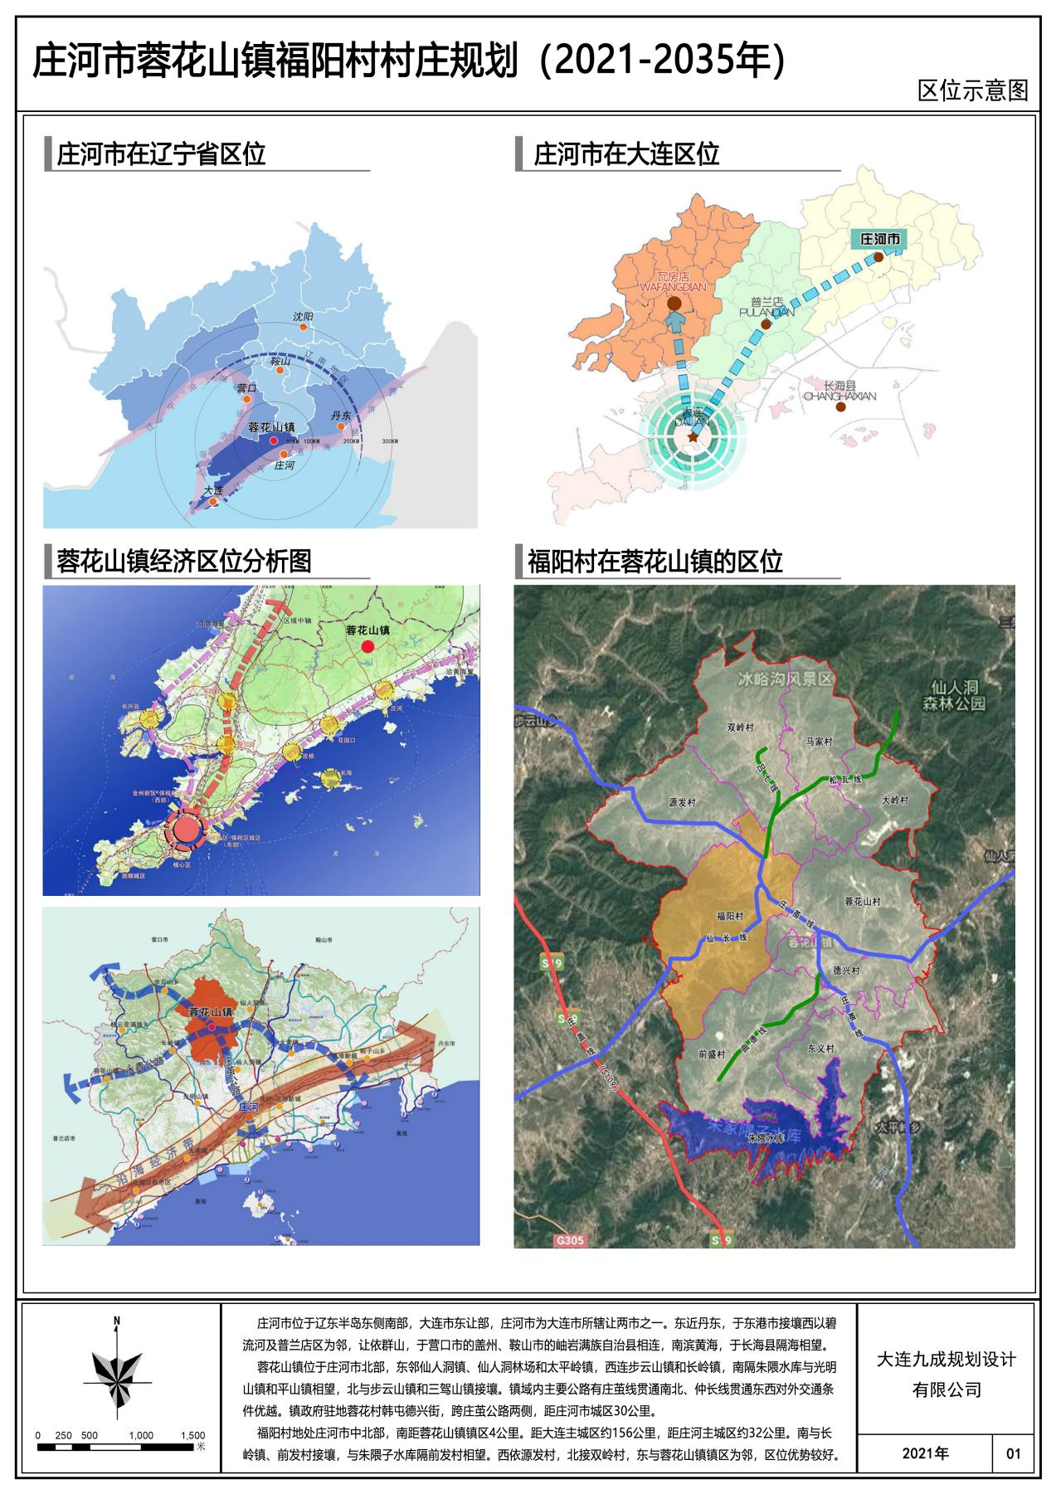
- 各类控制线管控图

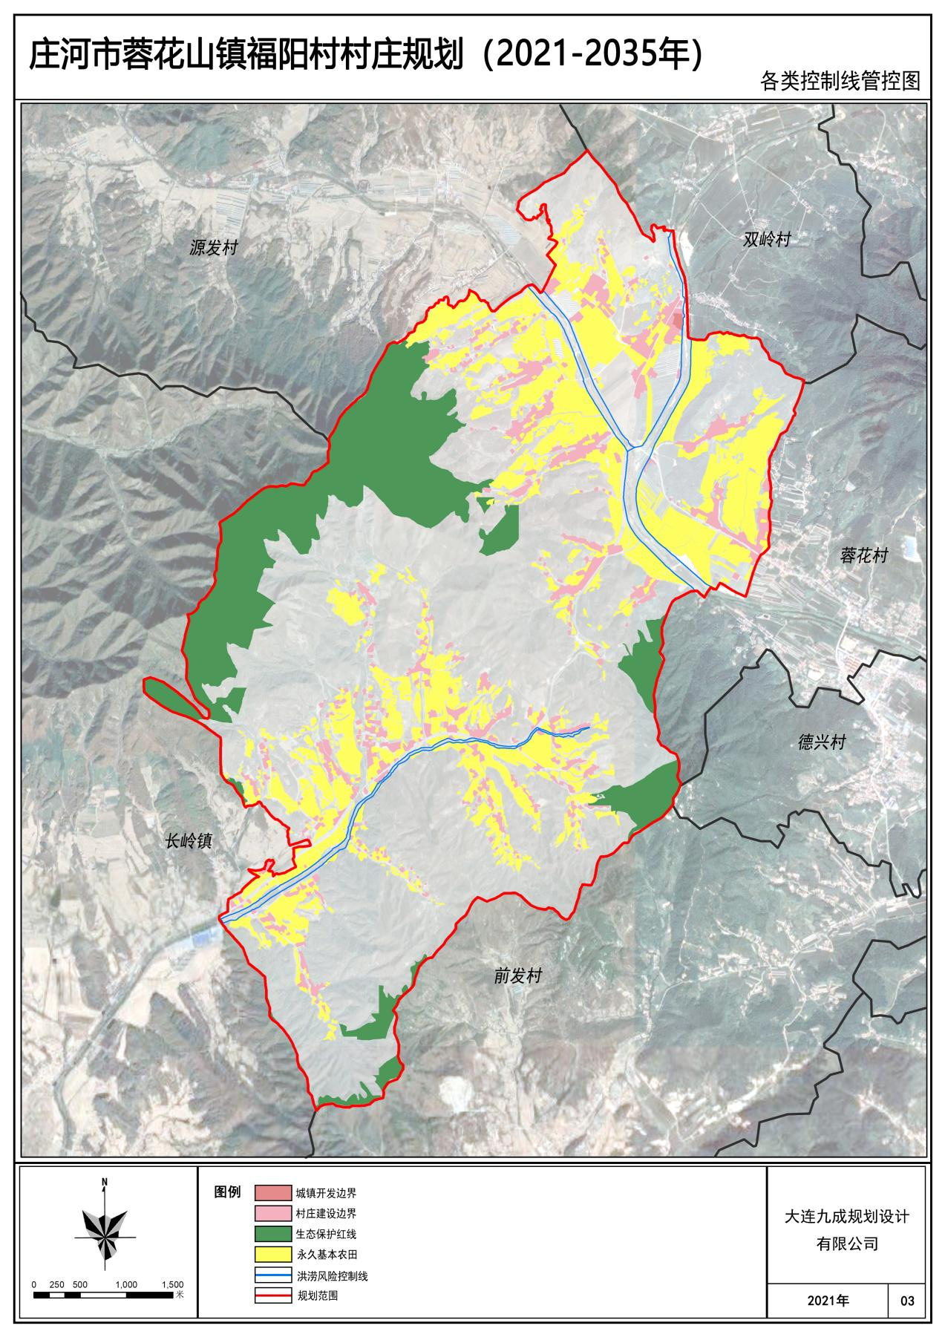

3.村域空间结构规划图

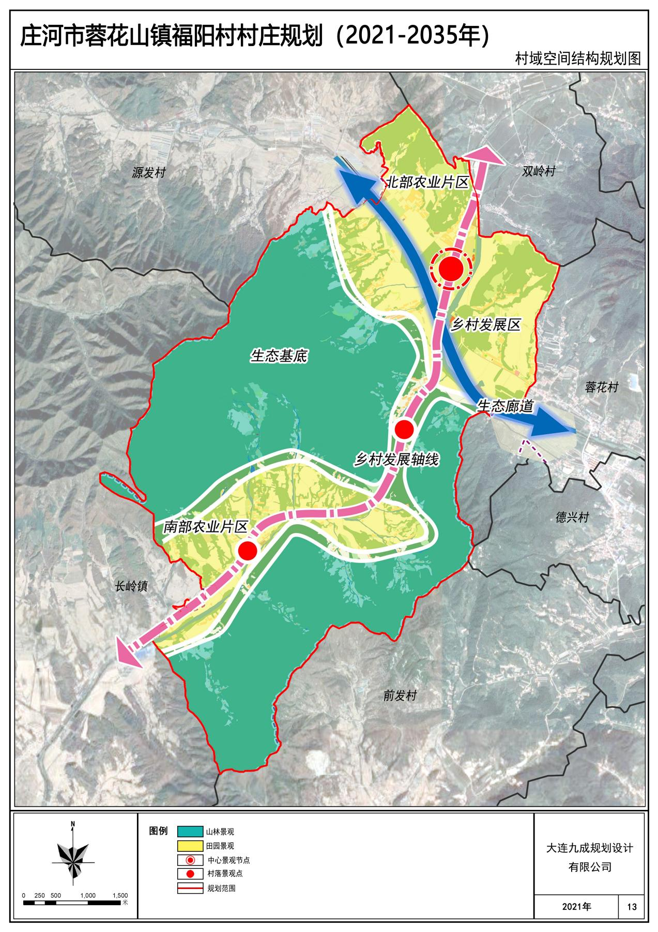

4.村域国土空间规划图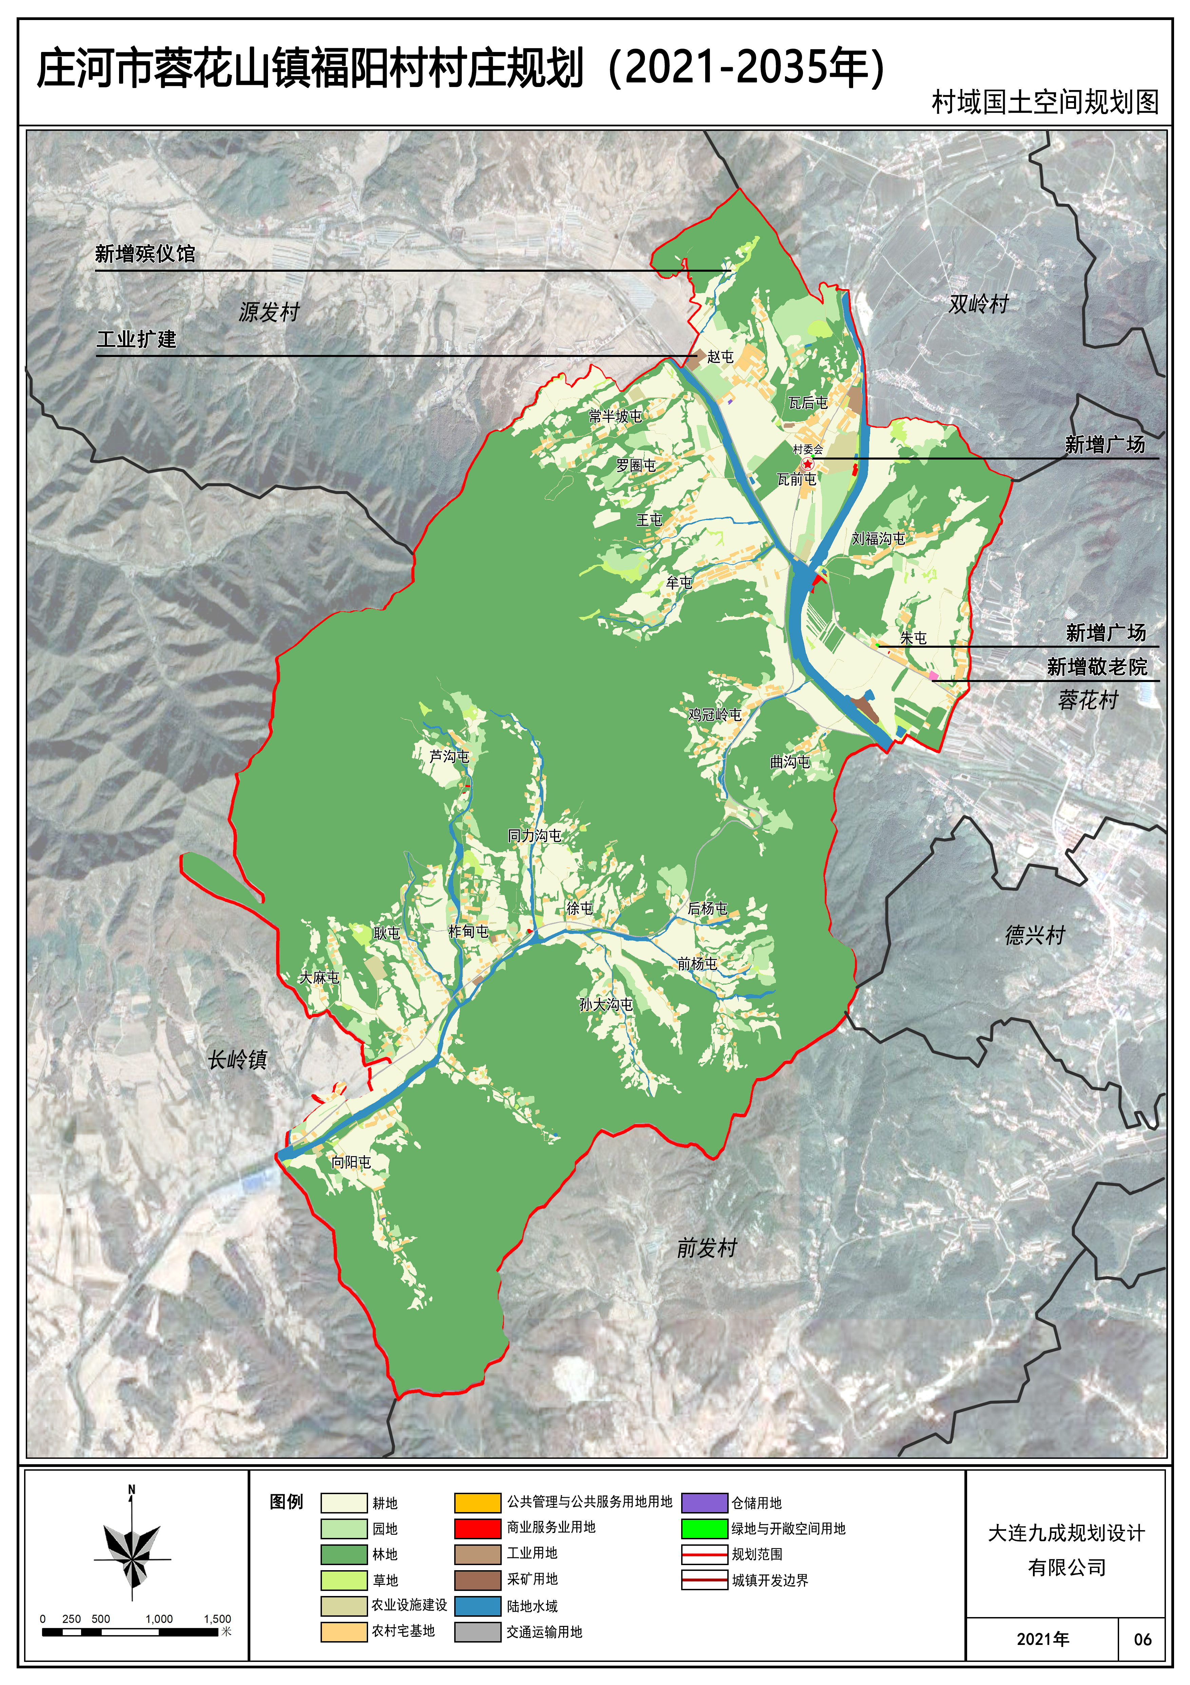

5.产业空间发展引导图

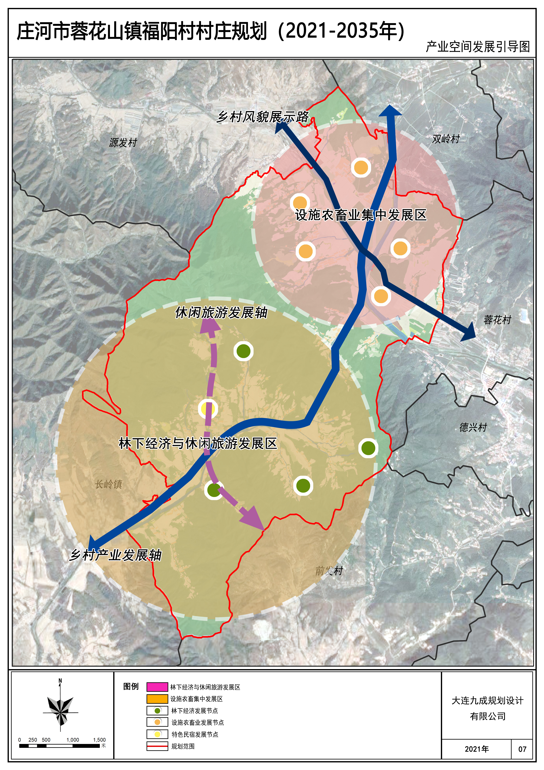

6.村民版规划图